Dichiarazione sostitutiva di atto di notorietà

la sottoscritta Anna Lisa Gallus nata il 27.07.1981 a Siena e residente in Passignano Sul Trasimeno in via Enrico Fermi 32 C.F.: GLLNLS81L67I726Y,
sotto la propria responsabilità, consapevole delle sanzioni penali richiamate dall’art. 76 del D.P.R. 445/2000 in caso di dichiarazioni mendaci e di formazione o uso di atti falsi e della decadenza dei benefici eventualmente conseguiti al provvedimento adottato sulla base delle dichiarazioni non veritiere di cui all’art. 75 e 76 del suddetto D.P.R.,
dichiara
- l’insussistenza di situazioni, anche potenziali, di conflitto di interesse, ai sensi e per gli effetti dell’art. 6 bis della l. 241/1990 e artt. 6 e 7 del D.P.R. n. 62/2013 e delle misure previste dalla materia anticorruzione (l. 190/2012, PNA 2016) relativamente all’incarico conferito;
- di non trovarsi in alcuna delle condizioni di inconvertibilità d’incompatibilità previste dal d.lgs. 08/04/2013 n. 39;
- di impegnarsi a comunicare tempestivamente eventuali variazioni del contenuto della presente dichiarazione e a rendere, nel caso, una nuova dichiarazione sostitutiva.

Luogo e data
Perugia il 03.08.2026
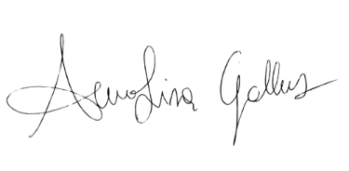
Il dichiarante

L’originale della presente dichiarazione è detenuta agli atti dell’Ordine TSRM e PSTRP di Perugia e Terni.

Il conflitto di interesse è la condizione che si verifica quando viene affidata una responsabilità decisionale o di altri tipo ad un soggetto che abbia interessi personali o professionali in conflitto con l’imparzialità richiesta da tale responsabilità, sussiste conflitto di interessi non solo in presenza di un reale e accertato conflitto, ma in tutti i casi in cui la situazione di conflitto sia anche meramente potenziale.

